САНКТ-ПЕТЕРБУРГСКИЙ НАЦИОНАЛЬНЫЙ ИССЛЕДОВАТЕЛЬСКИЙ УНИВЕРСИТЕТ ИТМО

Дисциплина: Бэк-энд разработка

Отчет

Домашняя работа №3

Выполнил:

Фамилия Имя

Группа

Проверил:
Добряков Д. И.

Санкт-Петербург
2026 г.
Задача
Разделить монолитное backend-приложение Recipe Sharing Service API на микросервисы, придерживаясь концепции database-per-service; спроектировать микросервисную архитектуру и отразить взаимосвязь между сервисами; спроектировать разделение исходной базы данных на обособленные БД; описать внутренние эндпоинты для межсервисного взаимодействия в формате спецификации OpenAPI; определить варианты запросов, ответов и возможные ошибки; сформировать документ с требованиями и шагами перехода от монолита к микросервисной архитектуре.
Ход работы
В исходном состоянии приложение представляло собой монолитный REST API для сервиса обмена рецептами. В одном приложении были объединены регистрация и аутентификация пользователей, управление рецептами, справочники категорий и уровней сложности, а также социальные функции: комментарии, лайки и избранное. Для выполнения домашнего задания монолит был логически разделен на независимые bounded context и спроектирован как набор микросервисов с отдельными базами данных.
Вывод
В ходе выполнения домашней работы была спроектирована микросервисная архитектура для сервиса обмена рецептами и кулинарных блогов. Монолитное приложение было логически разделено на Auth Service, Recipe Service и Interaction Service, а также выделен API Gateway как единая внешняя точка входа. Для каждого сервиса определена собственная база данных, спроектированы внутренние endpoint для межсервисного взаимодействия и описаны типовые запросы, ответы и ошибки. Подготовленная архитектура может использоваться как основа для последующей реализации перехода от монолита к микросервисам.
1. Выделенные микросервисы
В качестве итоговой целевой архитектуры были выделены три прикладных микросервиса и один входной слой в виде API Gateway.
• Auth Service — отвечает за регистрацию, вход, хранение учетных данных пользователя, выдачу JWT и работу с профилем.
• Recipe Service — отвечает за рецепты, шаги приготовления, ингредиенты, категории, уровни сложности, поиск, фильтрацию и сортировку.
• Interaction Service — отвечает за комментарии, лайки, избранное и агрегированные счетчики взаимодействий.
• API Gateway — единая публичная точка входа для клиента. Gateway маршрутизирует внешние запросы в соответствующие сервисы и не хранит собственную БД.
2. Взаимодействие между микросервисами
Основной способ взаимодействия между сервисами выбран синхронный: internal REST over HTTP с обменом JSON. Такой подход проще для учебного проекта, хорошо документируется и позволяет явно описать контракты между сервисами. Все внутренние вызовы выполняются только по internal endpoint, защищенным service-to-service JWT либо отдельным internal token.
• Client обращается только к API Gateway.
• Gateway перенаправляет запросы на Auth Service, Recipe Service и Interaction Service по предметной ответственности.
• Interaction Service перед созданием комментария, лайка или записи в избранном запрашивает у Recipe Service проверку существования рецепта.
• Recipe Service при необходимости запрашивает у Auth Service публичный профиль автора для обогащения ответа.
• Для получения полной карточки рецепта Gateway или Recipe Service может запросить у Interaction Service агрегированные метрики: количество комментариев, лайков и добавлений в избранное.
• Прямой доступ одного сервиса к чужой базе данных запрещен.
3. Схема микросервисной архитектуры
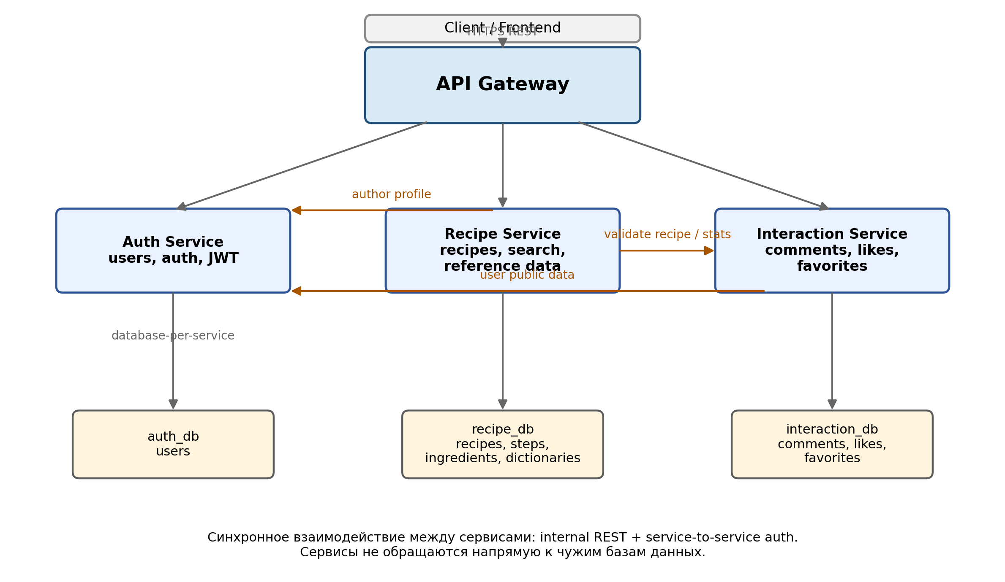
Рисунок 1 — целевая микросервисная архитектура
4. Разделение базы данных по принципу database-per-service
Для перехода к микросервисной архитектуре исходная монолитная база данных была разделена на три изолированные БД. Каждый сервис владеет только своей схемой данных и имеет право выполнять операции чтения и записи исключительно в своей БД. Логические связи между сущностями разных сервисов сохраняются через идентификаторы user_id и recipe_id, но внешние ключи между БД не создаются.
Сервис | Выделенная БД | Основные сущности
Auth Service | auth_db | users
Recipe Service | recipe_db | recipes, recipe_steps, ingredients, recipe_ingredients, recipe_categories, difficulty_levels
Interaction Service | interaction_db | comments, recipe_likes, favorites
Такое разделение позволяет независимо развивать каждую подсистему, отдельно масштабировать наиболее нагруженные сервисы и исключить ситуацию, когда изменения в одной части приложения влияют на всю общую БД. Для справочников категорий, уровней сложности и ингредиентов владельцем данных выбран Recipe Service, так как именно он отвечает за каталог рецептов и поисковые сценарии.
5. Внутренние endpoint для межсервисного взаимодействия
Для связи между сервисами были спроектированы внутренние endpoint и оформлены в отдельной OpenAPI-спецификации. Ниже перечислены основные internal endpoint, которые покрывают межсервисные запросы в текущем варианте архитектуры.
Метод и путь | Сервис-владелец | Кто вызывает | Назначение
GET /internal/users/{userId}/public | Auth Service | Recipe / Interaction | Получение публичных данных пользователя
POST /internal/users/check | Auth Service | Recipe / Interaction | Пакетная проверка существования пользователей
GET /internal/recipes/{recipeId}/exists | Recipe Service | Interaction | Проверка существования рецепта
GET /internal/recipes/{recipeId}/summary | Recipe Service | Interaction / Gateway | Получение краткой карточки рецепта
POST /internal/recipes/batch/summaries | Recipe Service | Gateway | Пакетное получение карточек рецептов
GET /internal/recipes/{recipeId}/stats | Interaction Service | Recipe / Gateway | Получение счетчиков комментариев, лайков и избранного
6. Варианты запросов, ответов и ошибки
Для внутренних вызовов был выбран единый JSON-формат ответов. Ниже приведены типовые примеры контрактов, которые входят в OpenAPI-спецификацию.
• GET /internal/users/{userId}/public → 200 OK: { id, username, email, avatarUrl }.
• GET /internal/recipes/{recipeId}/exists → 200 OK: { id, exists, authorId, status }.
• GET /internal/recipes/{recipeId}/summary → 200 OK: { id, title, description, authorId, categoryId, difficultyId, cookingTimeMinutes, servings }.
• GET /internal/recipes/{recipeId}/stats → 200 OK: { recipeId, commentsCount, likesCount, favoritesCount }.
Для всех внутренних endpoint были предусмотрены типовые ошибки. Коды 401 и 403 используются при отсутствии либо некорректности service token. Код 404 возвращается, если пользователь или рецепт не найден. Код 400 используется при ошибке валидации входных параметров, например при некорректном идентификаторе или пустом списке ids в batch-запросе. Код 503 фиксируется, если вызываемый сервис временно недоступен.
Единый формат ошибок выбран следующим: { code, message, details? }. Например, для отсутствующего рецепта сервис возвращает { code: RECIPE_NOT_FOUND, message: 'Recipe with given id was not found' }.
7. Требования и шаги перехода от монолита к микросервисам
Для практического разделения существующего монолита на микросервисы были сформулированы следующие шаги.
1. Зафиксировать текущие внешние REST-контракты монолита и определить bounded context: auth, recipes, interactions.
2. Выделить Auth Service и перенести туда регистрацию, логин, профиль пользователя и выпуск JWT.
3. Выделить Recipe Service и перенести туда все сущности каталога рецептов, справочники и поисковые сценарии.
4. Выделить Interaction Service и перенести туда комментарии, лайки, избранное и расчет агрегированных метрик.
5. Создать для каждого сервиса отдельную БД и выполнить миграцию данных из монолитной схемы в auth_db, recipe_db и interaction_db.
6. Добавить internal REST endpoint и service-to-service авторизацию для межсервисных вызовов.
7. Разместить перед сервисами API Gateway как единую публичную точку входа.
8. Исключить прямой доступ сервисов к чужим таблицам и заменить такие места внутренними HTTP-контрактами.
9. Подготовить отдельные OpenAPI-спецификации для внешнего и внутреннего API, а также health-check endpoint для каждого сервиса.
8. Результат проектирования
В результате была получена целевая микросервисная схема для сервиса обмена рецептами, в которой монолитный backend разделен на три независимых сервиса с отдельными БД. Для взаимодействия между сервисами описаны internal REST endpoint, подготовлена OpenAPI-спецификация и сформулирован пошаговый план перехода от монолита к архитектуре database-per-service. Такой вариант архитектуры сохраняет понятную структуру для учебного проекта, но при этом соответствует базовым принципам микросервисного подхода.

